实验报告
课程 高级数据库管理(oracle) 实验名称 用户、方案的创建与管理 第 页
专业_软件工程__ 班级_软工一班__ 学号_116052017001__ 姓名 周靖赟
实验日期： 年 月 日 报告退发 (订正 、 重做)
一、实验目的

二、实验内容

- 实验名称：
一、选择题：见教材P67
二、简答题：
  - 简要介绍方案与用户之间的关系？
方案是用户名下的所有数据和资源
  - 说明在CREATE USER命令中各个选项的作用是什么？哪些是必须有的？
User_name 用户名
Password 密码
Default tablespace 默认表空间
Temporary tablespace 临时表空间
Quota 用户磁盘配额
Profile 用户配置文件
Password expire 用户密码过期
Account lock|unlock 账户锁定或解锁

User_name和password 必须有
三、操作题：
使用sys身份连接到数据库。
  - 创建用户ora_temp,密码为tem。
  - 将用户ora_temp密码改为ora。
  - 将用户ora_temp帐号锁定。
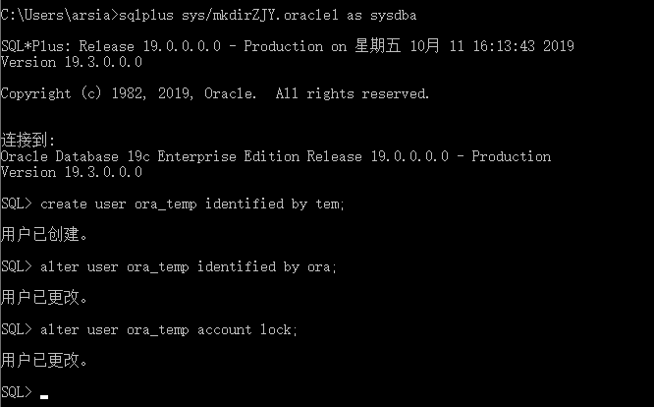
四、补充实验题：
  - 将用户ora_temp帐号解锁。
  - 授予用户ora_temp建立会话的权限（create session）。
  - 使用ora_temp身份连接数据库。
  - 断开ora_temp用户的连接，使用system身份连接到数据库。
  - 删除ora_temp用户。
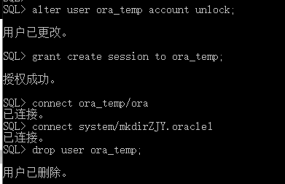
  - （1）如果使用Oracle10g版本，为内置用户账户scott解锁，查看scott方案的所有表。
（2）如果使用Oracle19c版本（安装时没有选容器），则运行脚本创建scott用户和表：@D:\Oracle19\rdbms\admin\utlsampl.sql
然后查看scott方案的所有表。

三、实验环境
Windows Oracle 19c
四、实验步骤
（描述实验步骤及中间的结果或现象。在实验中做了什么事情，怎么做的，发生的现象和中间结果）

五、总结
（说明实验过程中遇到的问题及解决办法；新发现或个人的收获；未解决/需进一步研讨的问题或建议新实验方法等）

